Jean-Marie Vanier

Décès : 6 février 1845, Saint Eustache co. Deux Montagnes, Québec.
Sépulture : 8 février 1845, paroisse St-Eustache
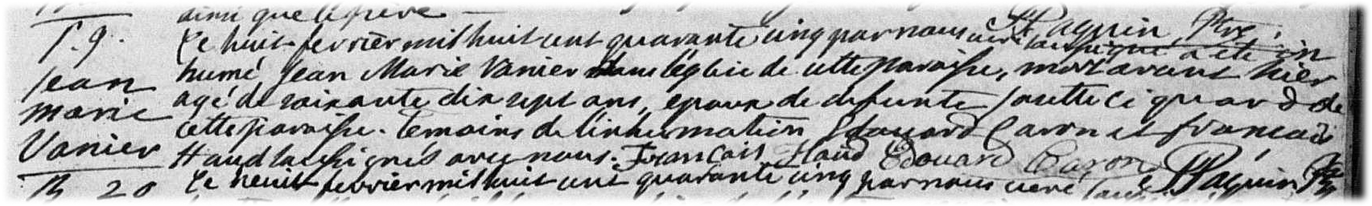
S-9 Ce huit février mil huit cent quarante cinq par nous curé soussigné
a été inhumé Jean-Marie Vanier en l’église de cette paroisse, mort avant-hier
agé de soixante dix sept ans, époux de défunte Josette Ciquard de cette paroisse.
Témoins de l’inhumation Édouard Caron et François Haud soussignés avec nous.

François Haud Édouard Caron

J.Paquin ptre

Référence : Family Search.

